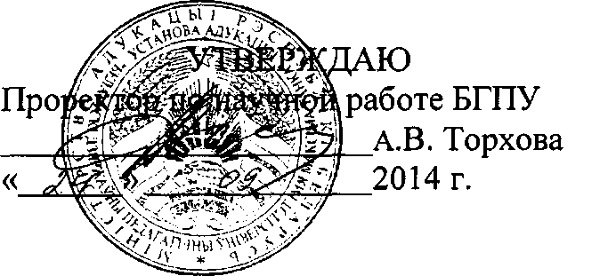

АКТ

о внедрении результатов НИР

Настоящий акт составлен об использовании в учебном процессе разработки «Идейно-художественная и духовно-нравственная специфика формирования религиозной и гражданской картин мира американской литературы колониального периода», выполненной по теме НИР «Национальная идентичность русской и зарубежной литературы в современных условиях», № г.р. 20115031.

Разработка использована в учебном процессе кафедры русской и зарубежной литературы, февраль 2014 г.

Разработка «Идейно-художественная и духовно-нравственная специфика формирования религиозной и гражданской картин мира американской литературы колониального периода» используется в выполнении курсовых работ, семинарских и лекционных занятий, проводимых работниками кафедры русской и зарубежной литературы БГПУ, а также в учебном процессе кафедры культурологии гуманитарного факультета БГУ на занятиях со студентами по специальности «Американистика» и позволяет студентам качественно осмыслить истоки феномена, конституирующего ментальную парадигму одного из наиболее влиятельных на сегодняшний день культуротворящих локусов. Описание объекта внедрения прилагается и является неотъемлемой частью Акта.



Декан факультета

белорусской и русской филологии доктор филологических наук, профессор

В.Д. Стариченок



Т.Е. Комаровская

Сотрудники, использо­вавшие разработку:



Е.В. Гранкина

кандидат филологических наук, доцент



О.В. Гниломедова

кандидат филологических наук, доцент

ОПИСАНИЕ ОБЪЕКТА ВНЕДРЕНИЯ

«Идейно-художественная и духовно- нравственная специфика формирования религиозной и гражданской картин мира американской литературы колониального периода»

1. Краткая характеристика объекта внедрения и его назначения. Настоящая разработка ориентирована на то, чтобы раскрыть идейно- художественную и духовно-нравственную специфику формирования религиозной и гражданской картин мира американской литературы колониального периода. Общее направление разработки идет в рамках изучения пуританской парадигмы социального знания в США посредством комплексного литературоведческого анализа вопроса влияния пуританской картины мира на становление культурно-цивилизационной идентичности США. Акцент на идеологическом фундаменте становления США важен как прецедент, незаменимый в плане осмысления культурно-национальной и геополитической субъективности собственного культуротворящего локуса, вносит новые прояснения в картину белорусской ментальности.
2. Фамилия и инициалы разработчиков, ученые степень и звание, должность. Церковский А.Л., магистр филологических наук, аспирант кафедры русской и зарубежной литературы.
3. Фамилия и инициалы преподавателей, использующих разработку, ученые степень и звание, должность.

Комаровская, Т.Е., доктор филологических наук, профессор. Зав. кафедрой русской и зарубежной литературы БГПУ.

Гранкина, Е.В., кандидат филологических наук, доцент (кафедра русской и зарубежной литературы БГПУ).

Гниломедова, О.В., кандидат филологических наук, доцент кафедры русского языка и культуры речи УО «Военная академия РБ».

1. Начало использования объекта внедрения: февраль 2014
2. Число студентов пользующихся разработкой: 140

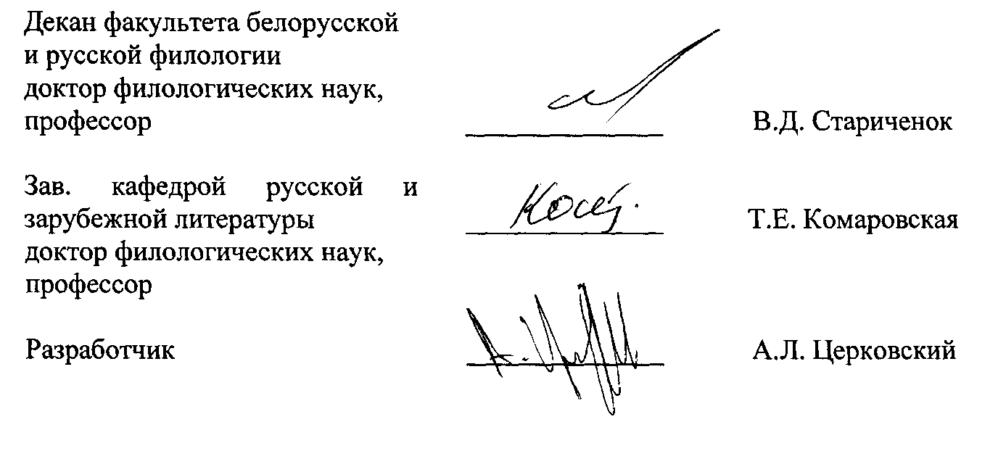

1. Дата и номер протокола заседания кафедры, на котором разработка рекомендована к внедрению: 29.01.2014 протокол № 5